Po stare księgi sięgam ze wzruszeniem
W dniach 6-7 XI 2015 r. poloniści szkół z terenu powiatu wrzesińskiego wzięli udział w warsztatach metodycznych pt. „Po stare księgi sięgam ze wzruszeniem” w ramach projektu „Konstruowanie zasad spójności przedmiotów ogólnokształcących na poziomie gimnazjum i szkół ponadgimnazjalnych”. Miały one miejsce w Lądzie i Ciążeniu. Celem wyjazdu było opracowanie kart pracy dla klas gimnazjalnych i ponadgimnazjalnych oraz integracja nauczycieli polonistów ze szkół gimnazjalnych i ponadgimnazjalnych. Tematyka warsztatów dotyczyła książek, zwłaszcza tych starych, unikatowych, w związku z tym zapoznaliśmy się z księgozbiorami biblioteki klasztornej w Lądzie i zbiorami masońskimi zgromadzonymi w bibliotece w Ciążeniu. Ponadto mieliśmy okazję zwiedzić zabytkowy kompleks pocysterski w Lądzie, po którym oprowadził nas ks. Marek Chramarczuk. Pod wieczór dotarliśmy do Ciążenia.
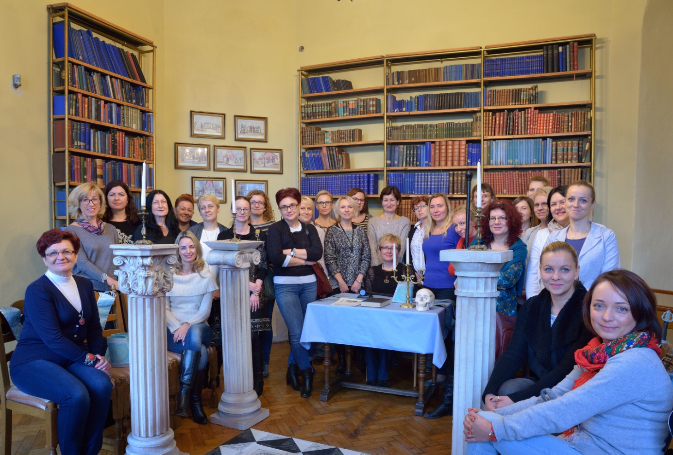

Drugiego dnia mieliśmy okazję zwiedzić rokokowy pałac w Ciążeniu, wysłuchać historii związanej z zespołem pałacowo-parkowym i pospacerować po parku krajobrazowym otaczającym pałac. Punktem kulminacyjnym było zwiedzanie biblioteki, w której zgromadzono trzecie co do wielkości w Europie zbiory ksiąg masońskich. Po krótkiej przerwie nastąpił czas na prace w grupach, w czasie których powstawały karty pracy. Będzie je można wykorzystać w czasie lekcji poświęconych książkom, ale też i stylom w sztuce.
W warsztatach uczestniczyło 29 polonistów ze szkół gimnazjalnych i ponadgimnazjalnych.
Renata Bianek

